Web前端开发技术背景调查卷

姓名

【 说明： 本调查卷用于技术背景和能力调查，其结果仅供参考，参与调查人员不必每道题目都答出来，*为必做题，尽力如实回答即可。】

1，请写出html代码：在一个简单的html文档的body元素中，插入一段文本“你好，世界!”，并采用UTF-8编码；设置该文本的style属性（非独立css方式），使该文本在屏幕上显示居中，字体颜色为红色。

2，请翻译下面一段文字为中文
HTML elements form the building blocks of all websites. HTML allows images and objects to be embedded and can be used to create interactive forms. It provides a means to create structured documents by denoting structural semantics for text such as headings, paragraphs, lists, links, quotes and other items. The language is written in the form of HTML elements consisting of tags enclosed in angle brackets (like<html>). Browsers do not display the HTML tags and scripts, but use them to interpret the content of the page.HTML can embed scripts written in languages such as JavaScript which affect the behavior of HTML web pages. Web browsers can also refer to Cascading Style Sheets (CSS) to define the look and layout of text and other material.

3，浅拷贝与深拷贝的区别

4，请详细说明vue组件的生命周期

5，什么是“闭包”？请写一段示例伪代码，并分析它的作用。

6，请简述一下在javascript中，如何基于函数的prototype对象，实现属性的继承或共享，请写一段示例伪代码。

*7，Javascript编程进行数据处理：
现假定要开发一个组件，类似文件系统的目录树，用户可以逐层展开/收起选中的节点。
数据由后端通过 Restful API 方式以 json 格式返回列表，形如：(图7a)
[
{
"node_id": 1, // 节点ID
"parent_id": 0， // 本节点的父节点ID，0 表示没有父节点，即根节点
"name": xxxx
},
{
"node_id": 5,
"parent_id": 1, // 本节点的父节点为 node_id = 1 的节点
"name": xxxxx
},
// 还有更多节点...
]
为优化数据的展示和渲染，前端会将上述数据进行对象化优化处理，如组织成树形结构（Tree）。(如图7b)：
树的根节点
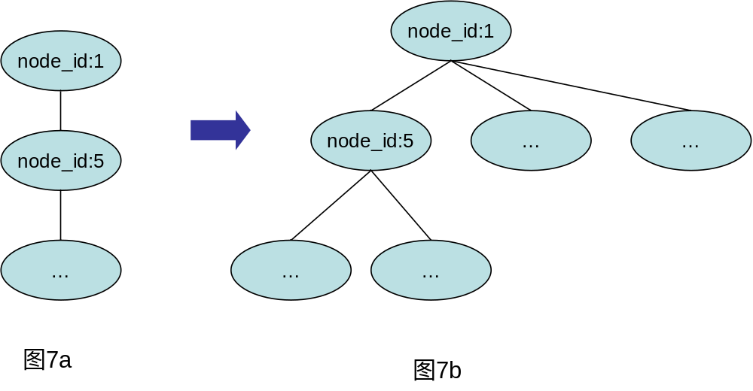
处理后的节点对象如下：
{
"node_id": 5,
"parent ": <父节点对象引用>,
"name": xxxxx
"children": <子节点对象数组>
}
请写出 javascript代码完成上述数据对像处理过程。

